




รายงานผลการปฏิบัติราชการ
สถานีตำรวจภูธรบางแพ

ประจำเดือน พฤศจิกายน พ.ศ.2567
ปีงบประมาณ พ.ศ.2568




โครงการโรงงานสีขาว
สถานีตำรวจภูธรบางแพ จังหวัดราชบุรี

โครงการโรงงานสีขาว
สถานีตำรวจภูธรบางแพ พ.ศ.2568

1. หลักการและเหตุผล

ปัญหาอาชญากรรม ปัญหายาเสพติด และปัญหาแรงงานต่างด้าวแบบผิดกฎหมายในโรงงานอุตสาหกรรม ปัจจุบันมีแนวโน้มสูงขึ้นในหลายพื้นที่ จากการสำรวจประเทศไทยพบแรงงานในโรงงานอุตสาหกรรมมากกว่าหนึ่งหมื่นคนมีการใช้ยาเสพติดเพื่อให้สามารถทำงานได้มากขึ้นและมีรายได้มากขึ้น การใช้ยาเสพติดในแรงงานจึงส่งผลกระทบในวงกว้างทั้งด้านเศรษฐกิจ สังคม วัฒนธรรมฯ และทำให้เกิดปัญหาอาชญากรรมตามมาในภายหลังเป็นจำนวนมาก สำนักงานตำรวจแห่งชาติให้ความสำคัญกับการป้องกันอาชญากรรมเป็นหลัก เพื่อไม่ให้เกิดความสูญเสียในชีวิตและทรัพย์สินของประชาชนมากที่สุด โดยเฉพาะการป้องกันอาชญากรรมในเชิงรุก ซึ่งเป็นการวางแผนล่วงหน้า มีการเตรียมพร้อมและกำหนดมาตรการที่ดีในการป้องกันอาชญากรรม เพื่อรองรับเหตุการณ์ปัญหาอาชญากรรมต่าง ๆ ที่จะเกิดขึ้นในอนาคต และเพื่อป้องกันอาชญากรรมก่อนที่จะเกิดขึ้นไม่ให้เกิดขึ้น หรือให้เกิดขึ้นน้อยที่สุด ทั้งการวางแผนในด้านการใช้การสื่อสาร (ตำรวจชุมชนสัมพันธ์) ด้านงานสายตรวจ ด้านการรักษาความปลอดภัย และด้านการเผชิญเหตุ ซึ่งเป็นภารกิจหลักของการป้องกันอาชญากรรม
ด้วยอำเภอบางแพ จังหวัดราชบุรี มีจำนวนโรงงานอุตสากรรม 3 แห่ง และจำนวนผู้ใช้แรงงานมากกว่าหนึ่งพันคน โดยอยู่ในความรับผิดชอบของสถานีตำรวจภูธรบางแพ เพื่อให้เป็นไปตามที่พระราชบัญญัติคุ้มครองแรงงาน พ.ศ.2541 และพระราชบัญญัติป้องกันและปราบปรามยาเสพติด พ.ศ.2519 (แก้ไขฉบับที่ 3) สถานีตำรวจภูธรบางแพ จึงได้จัดทำโครงการโรงงานสีขาวขึ้นเพื่อป้องกันไม่ให้เกิดปัญหาปัญหาอาชญากรรม ปัญหายาเสพติด และปัญหาแรงงานต่างด้าวแบบผิดกฎหมายในโรงงานในพื้นที่
2. วัตถุประสงค์ของโครงการ
2.1 เพื่อให้นายจ้างและผู้ใช้แรงงานมีความรู้ ความเข้าใจในเรื่องการป้องกันอาชญากรรม และปัญหายาเสพติด
2.2 เพื่อให้นายจ้างและผู้ใช้แรงงานนำความรู้ ความเข้าใจในเรื่องการป้องกันอาชญากรรมและการแก้ไขปัญหายาเสพติด ไปสู่สังคมอื่น ๆ ได้
2.3 เพื่อให้สถานประกอบกิจการ ชุมชน มีสุขภาพและคุณภาพชีวิตที่ดีขึ้น สามารถทำงานให้มีประสิทธิภาพได้มากขึ้น
3. เป้าหมายดำเนินการ
3.1 อำนวยความสะดวกและความปลอดภัยในโรงงานอุตสาหกรรมพื้นที่อำเภอบางแพ โดยร่วมปฏิบัติกับส่วนราชการในพื้นที่ และเจ้าหน้าที่ที่เกี่ยวข้อง
4. วิธีดำเนินการ
4.๑ อำนวยความสะดวกและความปลอดภัยในการบำเพ็ญสาธารณประโยชน์
4.1.1. ออกคำสั่งเจ้าหน้าที่ผู้รับผิดชอบ ผู้ควบคุมการปฏิบัติ เพื่อดำเนินโครงการและขับเคลื่อนให้เป็นไปตามนโยบายและวัตถุประสงค์
/4.1.2.ประสาน…
- 2 -

4.1.2.ประสานสถานประกอบการในพื้นที่ร่วมกิจกรรม/โครงการ “ โรงงานสีขาว”
4.2 ขั้นปฏิบัติการ มอบหมายผู้รับผิดชอบขับเคลื่อนการปฏิบัติให้เป็นไปอย่างมีประสิทธิภาพ เกิดผลเป็นรูปธรรม และบรรลุเป้าหมายตามที่กำหนด โดยดำเนินการ ดังนี้
4.2.1 มอบหมายผู้รับผิดชอบเจ้าหน้าที่ตำรวจจำนวน 4 ชุด (จำนวน 8 นาย) ผู้ควบคุมการปฏิบัติ 1 นาย อำนวยความสะดวกและตรวจสอบพื้นที่เป้าหมาย
4.2.2 จัดวัสดุ อุปกรณ์เครื่องมือในการอำนวยความสะดวกและตรวจสอบพื้นที่เป้าหมาย
4.2.3 สรุปผลการปฏิบัติของหัวหน้าชุดในแต่ละชุด จำนวน 5 ชุด รายงานให้ผู้ควบคุมการปฏิบัติรับทราบและถ่ายภาพผลการปฏิบัติ ให้เจ้าหน้าที่เจ้าหน้าที่เทคโนโลยีสารสนเทศของสถานีตำรวจภูธรบางแพ ประชาสัมพันธ์ในช่องทางต่างๆ ต่อไป
4.2.4 เจ้าหน้าที่ธุรการป้องกนปราบปราม รายงานสรุปผลการปฏิบัติกิจกรรม/โครงการ และเจ้าหน้าที่ธุรการ (การเงิน) เบิกจ่ายงบประมาณตามระเบียบ
5. ระยะเวลาในการดำเนินการ
ปีงบประมาณ พ.ศ.2568 ตุลาคม 2567 – กันยายน 2568
6. สถานที่ดำเนินการ
เขตพื้นที่อำเภอบางแพ
7. ผู้รับผิดชอบโครงการ
สถานีตำรวจภูธรบางแพ
8. งบประมาณในการดำเนินการ
งบประมาณที่ได้รับจัดสรร
9 การประเมินผล
9.1 เชิงปริมาณ
สถานประกอบกิจการ และชุมชน มีสุขภาพและคุณภาพชีวิตที่ดีขึ้น สามารถทำงานให้มีประสิทธิภาพได้มากขึ้น
9.2 เชิงคุณภาพ
นายจ้างและผู้ใช้แรงงานนำความรู้ ความเข้าใจในเรื่องการป้องกันอาชญากรรมและการแก้ไขปัญหายาเสพติด ไปสู่สังคมอื่น ๆ ได้
10. ผลที่คาดว่าจะได้รับ
10.1 นายจ้างและผู้ใช้แรงงานมีความรู้ ความเข้าใจในเรื่องการป้องกันอาชญากรรม และปัญหายาเสพติด มากขึ้น
10.2 เพื่อให้นายจ้างและผู้ใช้แรงงานนำความรู้ ความเข้าใจในเรื่องการป้องกันอาชญากรรมและการแก้ไขปัญหายาเสพติด ไปสู่สังคมอื่น ๆ ได้
10.3 การมีส่วนร่วมของสถานประกอบการในกิจกรรมโครงการ “โรงงานสีขาว”
10.4 สถานประกอบกิจการ ชุมชน มีสุขภาพและคุณภาพชีวิตที่ดีขึ้น สามารถทำงานให้มีประสิทธิภาพได้มากขึ้น
/พันตำรวจโท…
- 3 -

พันตำรวจโท  ผู้เสนอโครงการ
( ศุภโชติ บริบูรณ์ )
สารวัตรป้องกันปราบปราม สถานีตำรวจภูธรบางแพ

พันตำรวจโท  ผู้เห็นชอบโครงการ
( วิชิต หิมาลี )
รองผู้กำกับป้องกันปราบปรามสถานีตำรวจภูธรบางแพ

พันตำรวจเอก  ผู้อนุมัติโครงการ
( สมมาตร จันทรัตน์ )
ผู้กำกับการสถานีตำรวจภูธรบางแพ

รายงานผลการปฏิบัติ โครงการโรงงานสีขาว
กิจกรรม : ร่วมตรวจหาสารเสพติดพนักงานโรงงาน

ปีงบประมาณ พ.ศ. 2568 ประจำเดือน พฤศจิกายน 2567
กิจกรรม : ร่วมตรวจหาสารเสพติดพนักงานโรงงาน
วันที่ : 8 พฤศจิกายน 2567 เวลา 09.00 น.
หน่วยงาน : สภ.บางแพ จว.ราชบุรี
สถานที่จัดกิจกรรม : บริษัท แทนทับ เอ็นจิเนียริ่ง จํากัด ม.7 ต.วัดแก้ว อ.บางแพ จว.ราชบุรี
รายละเอียดกิจกรรม : พ.ต.อ.สมมาตร จันทรัตน์ ผกก.สภ.บางแพ,พ.ต.ท.วิชิต หิมาลีรอง ผกก.ป.สภ.บางแพ, พ.ต.ท.ศุภโชติ บริบูรณ์ สวป.สภ.บางแพ,พ.ต.ต.สุรินทร์ สุกหอม สว.สส.สภ.บางแพ มอบหมายให้ ร.ต.อ.ประทีป วิวัฒน์รอง สว.สส.สภ.บางแพ ปฏิบัติหน้าที่ ร้อยเวร 40 พร้อมเจ้าหน้าที่ชุดสืบสวน สภ.บางแพ,สายตรวจตำบลวัดแก้ว, และเจ้าหน้าที่ชุมชนและมวลชนสัมพันธ์ สภ.บางแพ ร่วมกับผู้จัดการบริษัทฯ ดำเนินการตรวจหาสารเสพติดพนักงานโรงงาน เพื่อป้องกันอาชญากรรมและการแก้ไขปัญหายาเสพติดให้กับพนักงานโรงงาน
จำนวนผู้เข้าร่วมกิจกรรม : ข้าราชการตำรวจ สภ.บางแพ จำนวน 6 คน ร่วมกับผู้จัดการบริษัทฯ และเจ้าหน้าที่ จำนวน 5 คน และพนักงานโรงงานจำนวน 50 คน

รายงานผลการดำเนินการ ประจำเดือน พฤศจิกายน 2567
ประจำปีงบประมาณ พ.ศ. 2568

แผนงาน/โครงการ/กิจกรรม | ตัวชี้วัด/สาระสำคัญ (แผนงาน/โครงการ/กิจกรรม) | หน่วยรับผิดชอบ |  | ผลการดำเนินงาน | หมายเหตุ
แผนงาน/โครงการ/กิจกรรม | ตัวชี้วัด/สาระสำคัญ (แผนงาน/โครงการ/กิจกรรม) | หลัก | หน่วยปฏิบัติ | ผลการดำเนินงาน | หมายเหตุ
ตรวจปัสสาวะหาสารเสพติด เพื่อป้องกันอาชญากรรมและการแก้ไขปัญหายาเสพติด | - เพิ่มประสิทธิภาพของเจ้าหน้าที่ตำรวจอันเกี่ยวกับการป้องกันและปราบปรามอาชญากรรม | งานป้องกันปราบปราม | ข้าราชการตำรวจงานป้องกันปราบปราม | - ร่วมกับผู้จัดการบริษัทฯตรวจปัสสาวะ หาสารเสพติด เพื่อป้องกันอาชญากรรมและการแก้ไขปัญหายาเสพติด

ภาพกิจกรรม
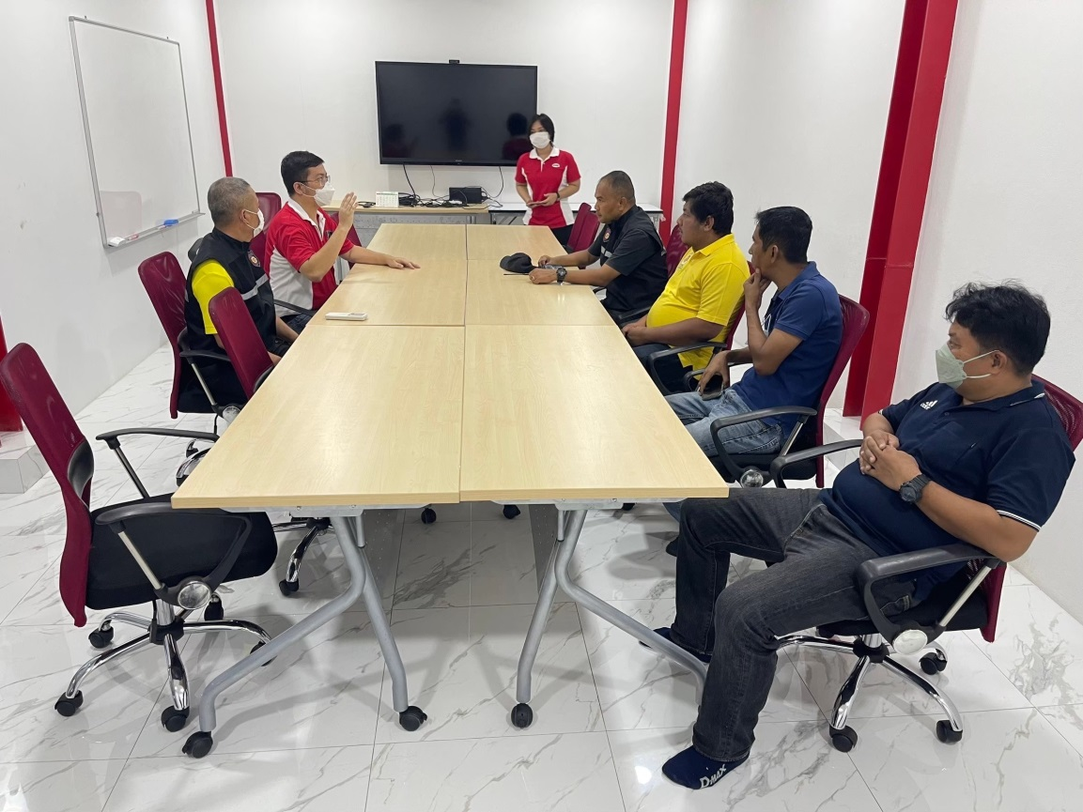

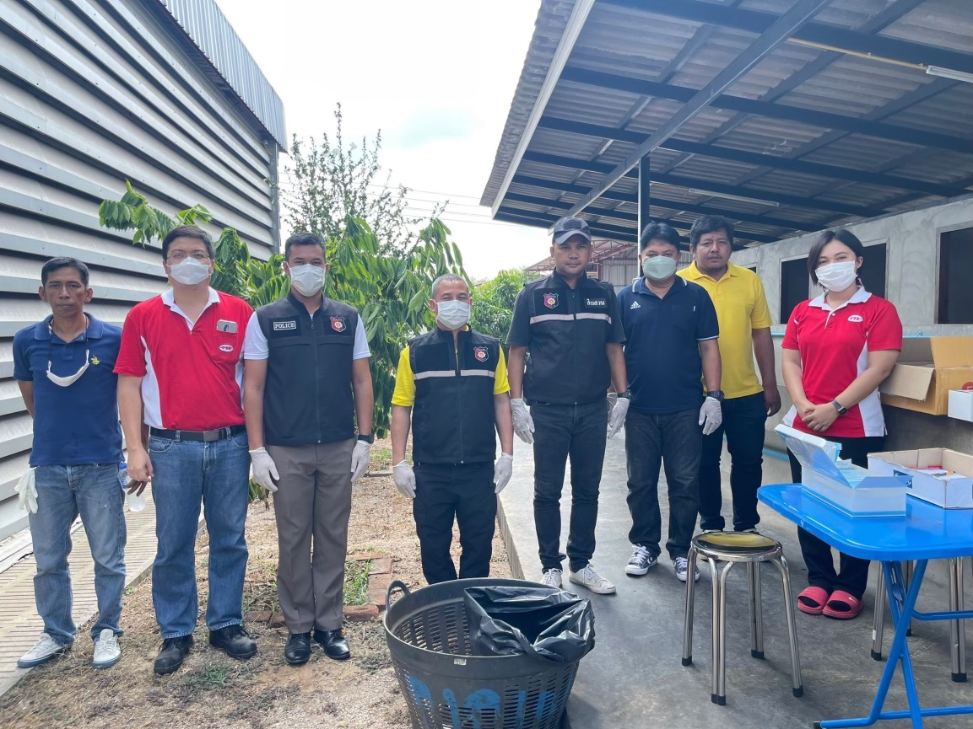

ภาพกิจกรรม
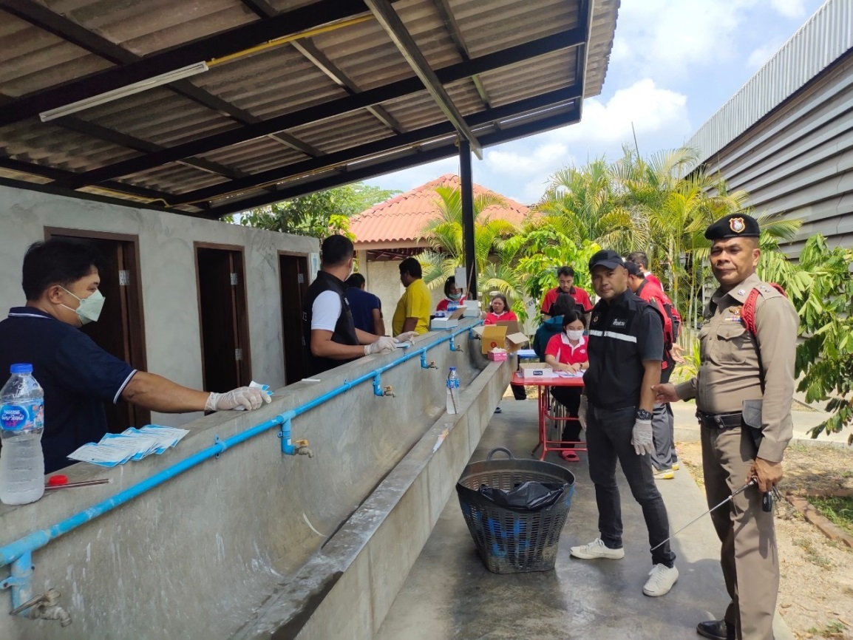

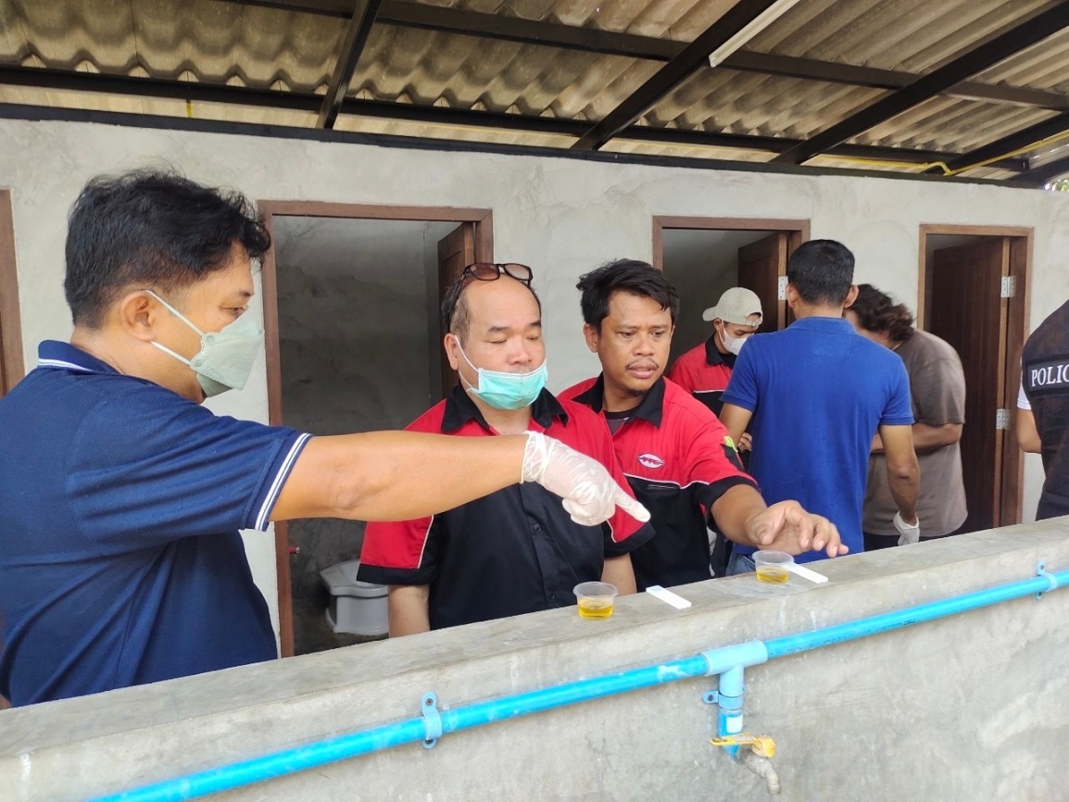

ภาพกิจกรรม
